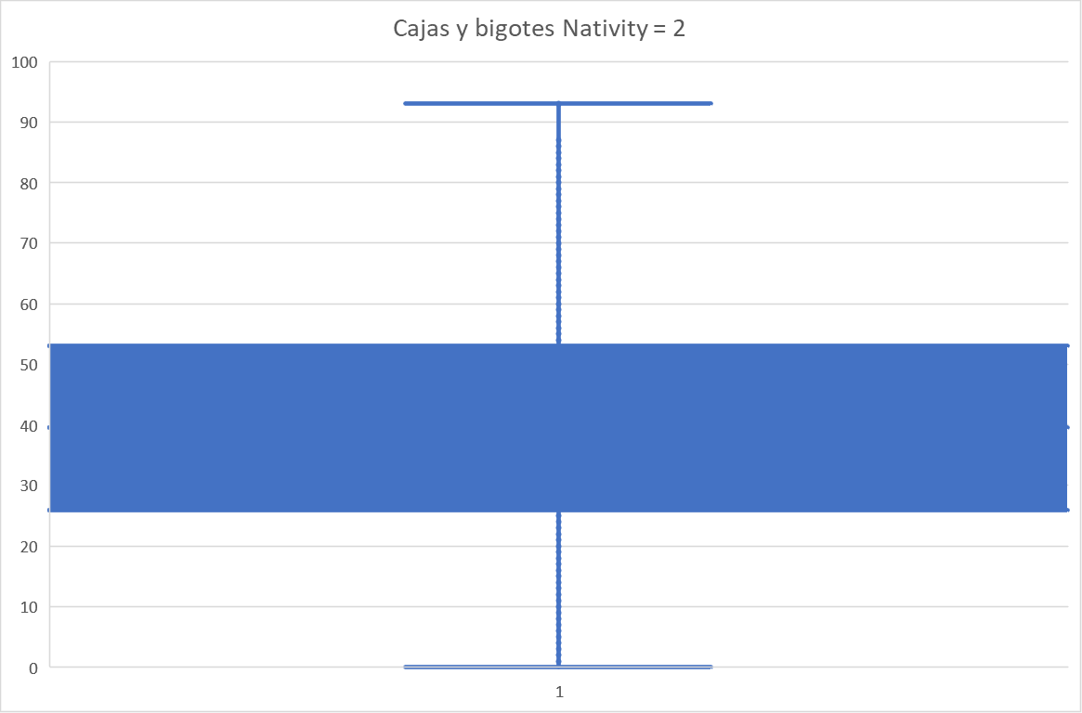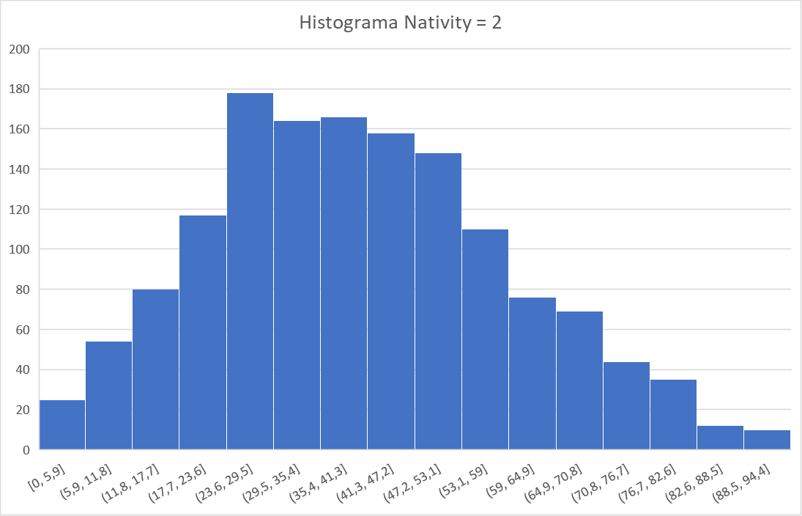Sería importante la fecha de llegada al país como nueva variable, dado que podemos observar que a partir de los 18 años empieza a aumentar en gran medida el número de inmigrantes, al poder llegar estos al país.

